**2017年普通高等学校招生全国统一考试**（北京卷）

1. 选择题：(本大题共20小题，每小题6分，共120分.在每小题给出的四个选项中，只有一项是符合题目要求的)

1.洋葱根尖和小鼠骨髓细胞都能用于观察细胞有丝分裂，比较实验操作和结果，叙述正确的是（ ）

A．都需要用盐酸溶液使细胞相互分离

B．都需要用低倍镜找到分裂细胞再换高倍镜观察

C．在有丝分裂中期都能观察到染色体数目加倍

D．在有丝分裂末期都能观察到细胞板

2.某植物光合作用、呼吸作用与温度的关系如右图。据此，对该植物生理特性理解错误的是（ ）

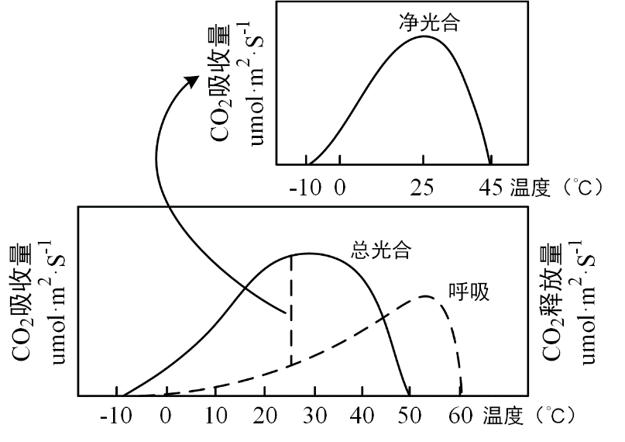

A．呼吸作用的最适温度比光合作用的高

B．净光合作用的最适温度约为25℃

C．在0~25℃范围内，温度变化对光合速率的影响比对呼吸速率的大

D．适合该植物生长的温度范围是10~50℃

3.酸雨指pH小于5.6的大气降水。在实验室中模拟酸雨喷淋樟树和楝树的树苗。结果发现，楝树的高度比对照组低约40%，而樟树的高度没有明显差异。结合生态学知识所作的合理推测是（ ）

A．酸雨对楝树种群中个体的株高影响较明显

B．酸雨对樟树种群密度的影响比对楝树的大

C．森林生态系统物种丰（富）度不受酸雨影响

D．楝树生长的群落中，其他树种都不耐酸雨

4.细胞外葡萄糖浓度调节胰岛B细胞（β细胞）分泌胰岛素的过程如右图，对其理解错误的是（ ）

C:\Users\lin\Desktop\高考解析\北京卷理综（图）\理综4题.tif

A．细胞呼吸将葡萄糖中的化学能贮存在ATP中

B．Ca2+内流促使细胞通过胞吐方式释放胰岛素

C．细胞外葡萄糖浓度降低会促进胰岛素释放

D．该过程参与了血糖浓度的反馈调节机制

5.为了增加菊花花色类型，研究者从其他植物中克隆出花色基因C（图1），拟将其与质粒（图2）重组，再借助农杆菌导入菊花中。下列操作与实验目的不符的是（ ）

C:\Users\lin\Desktop\高考解析\北京卷理综（图）\理综5题.tif

A．用限制性核酸内切酶*EcoR*I和连接酶构建重组质粒

B．用含C基因的农杆菌侵染菊花愈伤组织，将C基因导入细胞

C．在培养基中添加卡那霉素，筛选被转化的菊花细胞

D．用分子杂交方法检测C基因是否真核到菊花染色体上

6.古丝绸之路贸易中的下列商品，主要成分属于无机物的是（ ）

|  |  |  |  |
| --- | --- | --- | --- |
| C:\Users\DELL\AppData\Local\Temp\WeChat Files\40026509433940000.png | C:\Users\DELL\AppData\Local\Temp\WeChat Files\845784875446583117.png | C:\Users\DELL\AppData\Local\Temp\WeChat Files\566796865932676705.png | C:\Users\DELL\AppData\Local\Temp\WeChat Files\729043685076099806.png |
| A．瓷器 | B．丝绸 | C．茶叶 | D．中草药 |

6. 答案:A  
解析：瓷器的主要成分是硅酸盐，属于无机物。丝绸含有蛋白质属于有机物，茶叶和中草药，含有有机物酚、酯等物质。故选A。6. 答案:A  
解析：瓷器的主要成分是硅酸盐，属于无机物。丝绸含有蛋白质属于有机物，茶叶和中草药，含有有机物酚、酯等物质。故选A。6. 答案:A  
解析：瓷器的主要成分是硅酸盐，属于无机物。丝绸含有蛋白质属于有机物，茶叶和中草药，含有有机物酚、酯等物质。故选A。6. 答案:A  
解析：瓷器的主要成分是硅酸盐，属于无机物。丝绸含有蛋白质属于有机物，茶叶和中草药，含有有机物酚、酯等物质。故选A。6. 答案:A  
解析：瓷器的主要成分是硅酸盐，属于无机物。丝绸含有蛋白质属于有机物，茶叶和中草药，含有有机物酚、酯等物质。故选A。 6. 答案:A  
解析：瓷器的主要成分是硅酸盐，属于无机物。丝绸含有蛋白质属于有机物，茶叶和中草药，含有有机物酚、酯等物质。故选A。 6. 答案:A  
解析：瓷器的主要成分是硅酸盐，属于无机物。丝绸含有蛋白质属于有机物，茶叶和中草药，含有有机物酚、酯等物质。故选A。

7.2016年IUPAC命名117号元素为Ts（中文名（石田）tián）Ts的原子核外最外层电子数是7，下列说法不正确的是（ ）

A．Ts是第七周期第ⅦA族元素

B．Ts的同位素原子具有相同的电子数

C．Ts在同族元素中非金属性最弱

D．中子数为176的Ts核素符号是 ${}_{117}^{176}{Ts}$

8.下列变化中，气体被还原的是（ ）

A.二氧化碳使Na2O2固体变白 B.氯气使KBr溶液变黄

C.乙烯使Br2的四氯化碳溶液褪色 D.氨气使AlCl3溶液产生白色沉淀

9.我国在CO2催化加氢制取汽油方面取得突破性进展，CO2转化过程示意图如下：



下列说法不正确的是（ ）

A．反应①的产物中含有水 B.反应②中只有碳碳键形成

C．汽油主要是C5～C11的烃类混合物 D.图中a的名称是2-甲基丁烷

10.根据SO2通入不同溶液中的实验现象，所得结论不正确的是（ ）

|  |  |  |  |
| --- | --- | --- | --- |
|  | 溶液 | 现象 | 结论 |
| A | 含HCl、BaCl2的FeCl3溶液 | 产生白色沉淀 | SO2有还原性 |
| B | H2S溶液 | 产生黄色沉淀 | SO2有氧化性 |
| C | 酸性KMnO4溶液 | 紫色溶液褪色 | SO2有漂白性 |
| D | Na2SiO3溶液 | 产生胶状沉淀 | 酸性：H2SO3> H2SiO3 |

11.聚维酮碘的水溶液是一种常用的碘伏类缓释消毒剂，聚维酮通过氢键与HI3形成聚维酮碘，其结构表示如下：

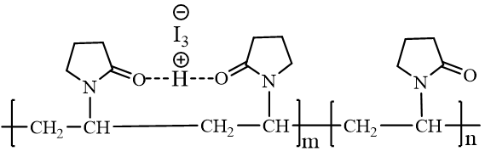 （图中虚线表示氢键）

下列说法不正确的是（ ）

1. 聚维酮的单体是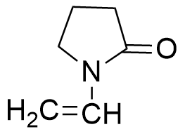
2. 聚维酮分子由（m+n）个单体聚合而成
3. 聚维酮碘是一种水溶性物质
4. 聚维酮在一定条件下能发生水解反应
5. 下列实验中均有红棕色气体产生，对比分析所得结论不正确的是（ ）

|  |  |  |
| --- | --- | --- |
| 北京12-2 | 北京12-4 | 北京12-1 |
| ➀ | ➁ | ➂ |

1. 由➀中的红棕色气体，推断产生的气体一定是混合气体
2. 红棕色气体不能表明➁中木炭与浓硝酸发生了反应
3. 由➂说明浓硝酸具有挥发性，生成的红棕色气体为还原产物
4. ➂的气体产物中检测出CO2，由此说明木炭一定与浓硝酸发生了反应

13．以下关于热运动的说法正确的是

A. 水流速度越大，水分子的热运动越激烈

B. 水凝结成冰后，水分子的热运动停止

C. 水的温度越高，水分子的热运动越激烈

D. 水的温度升高，每一个水分子的运动速率都会增大

14．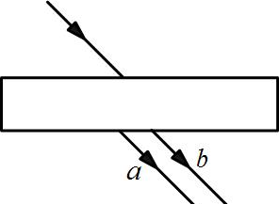如图所示，一束可见光穿过平行玻璃砖后，变为、两束单色光。如果光束是蓝光，则光束可能

是

A. 红光

B. 黄光

C. 绿光

D. 紫光

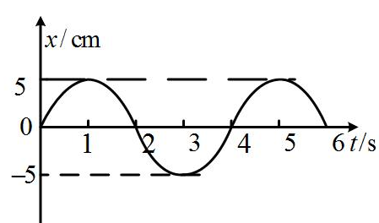15．某弹簧振子沿轴的简谐运动图像如图所示，下列描述正确的是

A. 时，振子的速度为零，加速度为负的最大值

B. 时，振子的速度为负，加速度为正的最大值

C. 时，振子的速度为负的最大值，加速度为零

D. 时，振子的速度为正，加速度为负的最大值

16．如图所示，理想变压器的原线圈接在的交流电源上，副线圈接有的

负载电阻，原、副线圈匝数之比为，电流表、电压表均为理想电表。下列说法正确的是

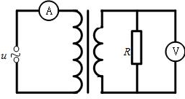A. 原线圈的输入功率为

B. 电流表的读数为

C. 电压表读数为

D. 副线圈输出的交流电的周期为

17 ．利用引力常量和以下某一组数据，不能计算出地球质量的是

A. 地球的半径及重力加速度（不考虑地球自转）

B. 人造卫星在地面附近绕地球做圆周运动的速度及周期

C. 月球绕地球做圆周运动的周期及月球与地球间的距离

D. 地球绕太阳做圆周运动的周期及地球与太阳间的距离

18．2017年年初，我国研制的“大连光源”——极紫外自由电子激光装置，发出了波长在（）附近连续可调的世界上最强的极紫外激光脉冲。大连光源因其光子的能量大、密度大，可在能源利用、光刻技术、雾霾治理等领域的研究中发挥重要作用。

一个处于极紫外波段的光子所具有的能量可以电力一个分子，但又不会把分子打碎。据此判断，能够电离一个分子的能量约为（取普朗克常量，真空光速）

A.  B.  C.  D. 

19．图1和图2是教材中演示自感现象的两个电路图，和为电感线圈。实验时，断开开关瞬间，灯突然闪亮，随后逐渐变暗；闭合开关，灯逐渐变亮，而另一个相同的灯立即变亮，最终与的亮度相同。下列说法正确的是

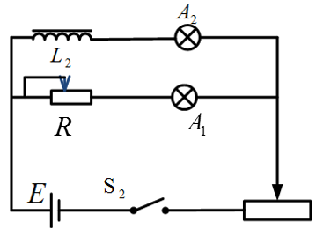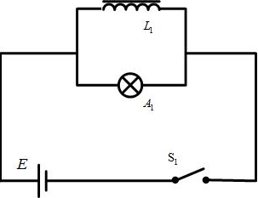

A. 图1中，和的电阻值相同

B. 图1中，闭合，电路稳定后，中电流大于中电流

C. 图2中，变阻器与的电阻值相同

D. 图2中，闭合瞬间，中电流与变阻器中电流相等

20．物理学原理在现代科技中有许多重要应用。例如，利用波的干涉，可将无线电波的干涉信号用于飞机

降落的导航。

如图所示，两个可发射无线电波的天线对称地固定于飞机跑道两侧，它们类似于杨氏干涉实验中的双

缝。两天线同时都发出波长为和的无线电波。飞机降落过程中，当接收到和的信号都保持

最强时，表明飞机已对准跑道。下列说法正确的是

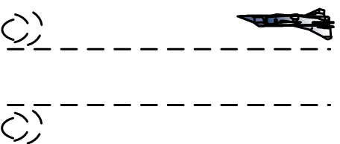A. 天线发出的两种无线电波必须一样强

B. 导航利用了和两种无线电波之间的干涉

C. 两种无线电波在空间的强弱分布稳定

D. 两种无线电波各自在空间的强弱分布完全重合

第二部分（非选择题 共180分）

21．（18分）

如图1所示，用质量为的重物通过滑轮牵引小车，使它在长木板上运动，打点计时器在纸带上记录小车的运动情况。利用该装置可以完成“探究动能定理”的实验。

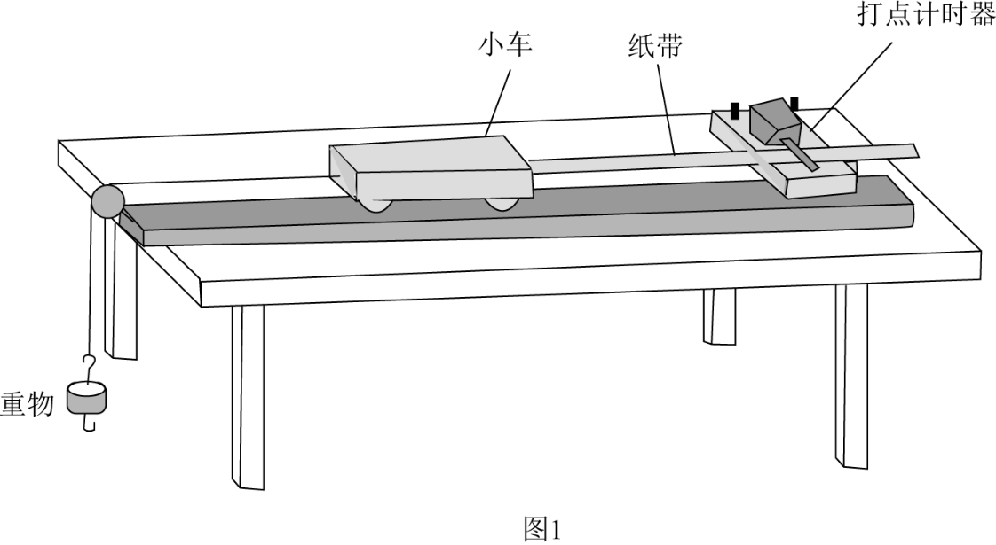

（1）打点计时器使用的电源是_________（选填选项前的字母）。

A. 直流电源 B. 交变电源

（2）实验中，需要平衡摩擦力和其他阻力，正确操作方法是_________（选填选项前的字母）。

A. 把长木板右端垫高 B. 改变小车的质量

在不挂重物且________（选填选项前的字母）的情况下，轻推一下小车。若小车拖着纸带做匀速运动，表明已经消除了摩擦力和其他阻力的影响。

A. 打点计时器不打点 B. 计时器打点

（3）接通电源，释放小车，打点计时器在纸带上打下一系列点，将打下的第一个点标为。在纸带上

依次取、、……若干个计数点，已知相邻计数点间的间隔为。测得、、……各点到点的距离为、、……，如图2所示。

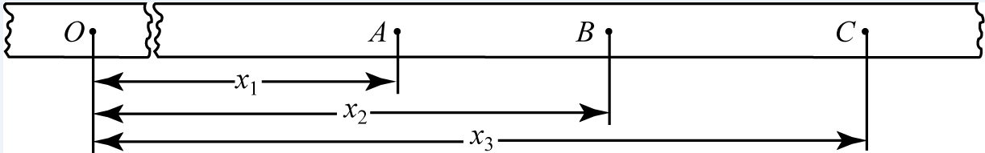

实验中，重物质量远小于小车质量，可认为小车所受的拉力大小为。从打点到打点的过程中，拉力对小车做的功，打点时小车的速度。

（4）以为纵坐标，为横坐标，利用实验数据做出如图3所示的图像。由此图像可得随

变化的表达式为___________。根据功与能的关系，动能的表达式中可能包含这个因子；分

析实验结果的单位关系，与图线斜率有关的物理量应是_________

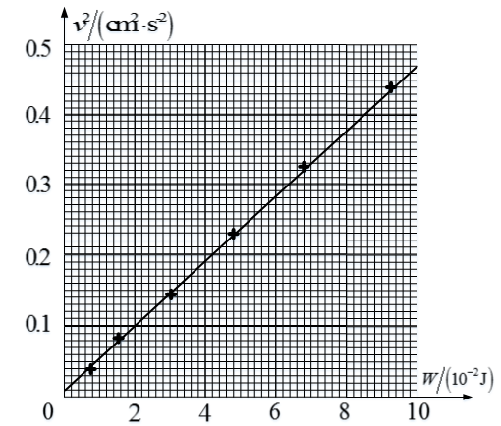

（5）假设已经完全消除了摩擦力和其他阻力的影响，若重物质量不满足远小于小车质量的条件，则从理论上分析，图4中正确反映关系的是__________

C:\Users\Administrator\Documents\WeChat Files\lishasha5540\Files\21-3.tif

22．（16分）

如图所示，长的轻质细绳上端固定，下端连接一个可视为质点的带电小球，小球静止在水平向右的匀强电场中，轻质细绳与竖直方向的夹角。已知小球所带电荷量为，匀强电场的场强，取重力加速度，，。求：

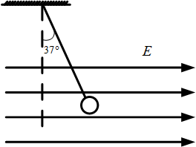

1. 小球所受电场力的大小。
2. 小球的质量。
3. 将电场撤去，小球回到最低点时的速度的大小。

23．（18分）

在磁感应强度为B的匀强磁场中，一个静止的放射性原子核发生了一次衰变。放射出的粒子（）在与磁场垂直的平面内做圆周运动，其轨道半径为。以分别表示粒子的质量和电荷量。

1. 放射性原子核用表示，新核的元素符号用Y表示，写出该衰变的核反应方程。
2. 粒子的圆周运动可以等效成一个环形电流，求圆周运动周期和环形电流的大小。
3. 设该衰变过程释放的核能都转化为粒子和新核的动能，新核的质量为，求衰变过程的质量亏损。

24．（20分）

发电机和电动机具有装置上的相似性，源于它们机理上的相似性，直流发电机和直流电动机的工作原理可以简化为如图1,图2所示场景。

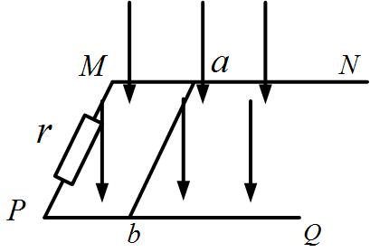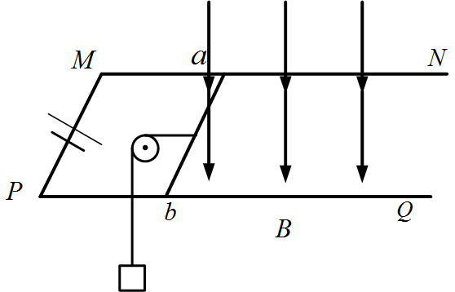

图2

图1

在竖直向下的磁感应强度为B的匀强磁场中，两根平行光滑金属导轨MN、PQ固定在水平面内，相距为L，电阻不计。电阻为R的金属导体棒ab，垂直于MN、PQ，放在轨道上，与轨道接触良好，以速度v(v平行于导轨MN），向右做匀速直线运动。

图1轨道端点MP间有阻值为r的电阻，导体棒收到水平向右的外力作用。图2轨道端点MP间接有直流电源，导体棒ab通过滑轮匀速提升重物，电路中的电流为I。

（1）求在时间内，图1“发电机”产生的电能和图2“电动机”输出的机械能。

（2）从微观角度看，导体棒ab中自由电荷所受洛伦兹力在上述能量转化中起着重要作用。为了方便，可

认为金属导体内部的自由电荷为正电荷。

a．请在图3（图1的导体棒ab）、图4（图2的导体棒ab）中，分别画出自由电荷所受洛伦兹力示

意图。

b．我们知道洛伦兹力对运动电荷不做功。那么，ab棒中的自由电荷所受洛伦兹力是如何在能量转

化过程中起到作用的呢？请以“电动机”为例，通过计算分析说明。

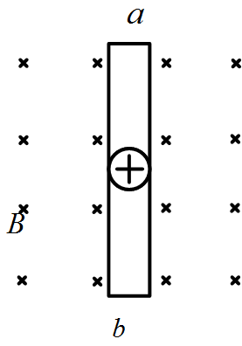 

图4

图3

25.（17分）

羟甲香豆素是一种治疗胆结石的药物，合成路线如下图所示：

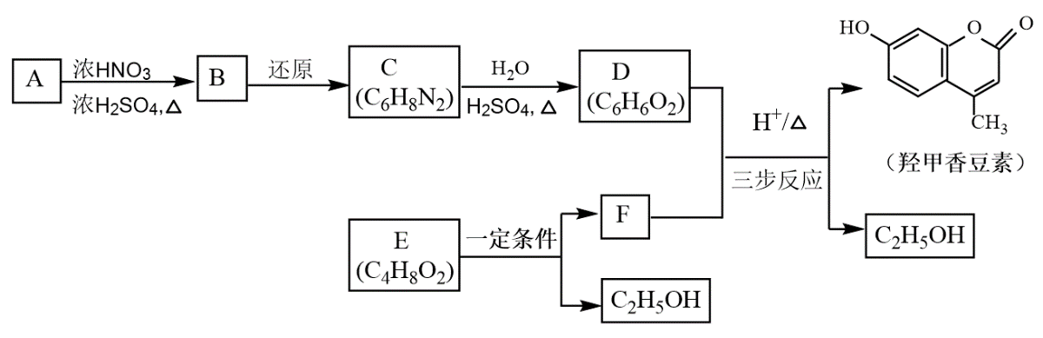

已知：

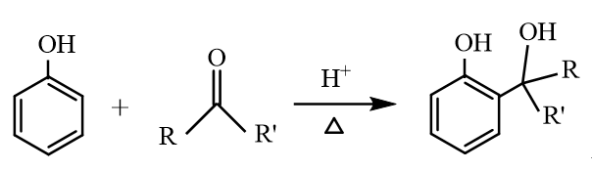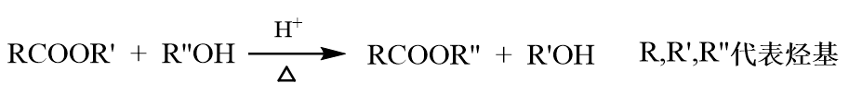

1. A属于芳香烃，其结构简式是_________。B中所含的官能团是_________。
2. CD的反应类型是________。
3. E属于酯类。仅以乙醇为有机原料，选用必要的无机试剂合成E，写出有关的化学方程式：___________。
4. 已知：2EC:\Users\Administrator\Desktop\982620070.jpgF+C2H5OH。F所含官能团有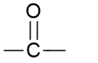和_______。
5. 以D和F为原料合成羟甲香豆素分为三步反应，写出有关化合物的结构简式：

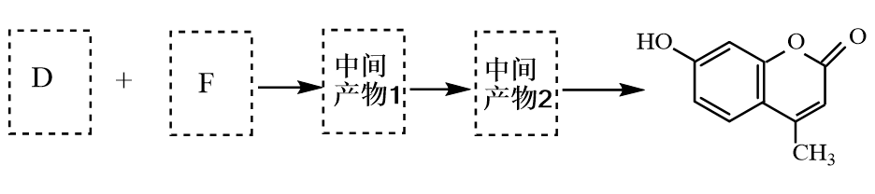

26. （13分）

TiCl4是由钛精矿（主要成分为TiO2）制备钛（Ti）的重要中间产物，制备纯TiCl4的流程示意图如下：

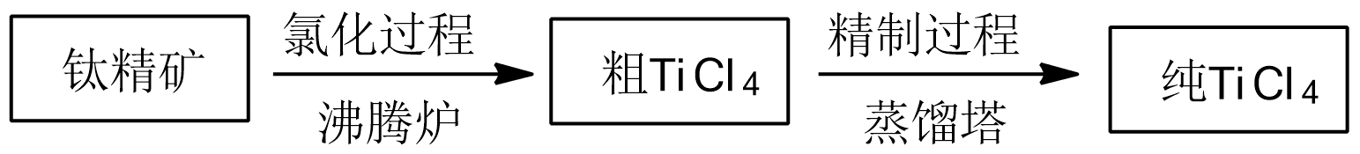

资料：TiCl4及所含杂质氯化物的性质

|  |  |  |  |  |  |
| --- | --- | --- | --- | --- | --- |
| 化合物 | SiCl4 | TiCl4 | AlCl3 | FeCl3 | MgCl2 |
| 沸点/℃ | 58 | 136 | 181（升华） | 316 | 1412 |
| 熔点/℃ | -69 | 25 | 193 | 304 | 714 |
| 在TiCl4中的溶解性 | 互溶 | —— | 微溶 | | 难溶 |

（1）氯化过程：TiO2与Cl2难以直接反应，加碳生成CO和CO2可使反应得以进行。

已知：TiO2（s）+ 2Cl2（g）= TiCl4（g）+ O2(g) △H1= +175.4 KJ·mol－1

2C(S)+ O2(g)= 2CO(g) △H2= -220.9 KJ·mol－1

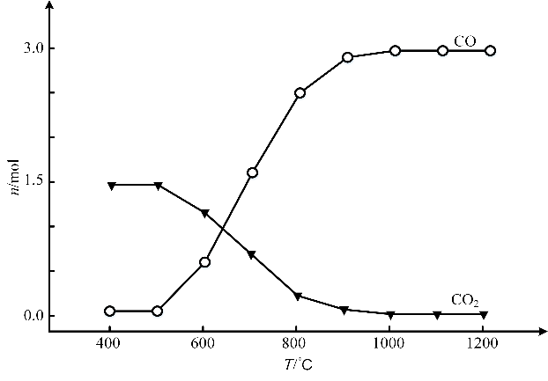

①沸腾炉中加碳氯化生成TiCl4(g)和CO(g)的热化学方程式：_______________________________。

②氯化过程中CO和CO2可以相互转化，根据右图判断：CO2生成CO反应的△H___0（填“＜” “＞”或“=”），判断依据：____________。

③氯化反应的尾气须经处理后排放，尾气中的HCl和Cl2经吸收可得粗盐酸，FeCl3溶液，则尾气的吸收液依次是_____________________。

④氯化产物冷却至室温，经过滤得到粗TiCl4混合液，则滤渣中含有________。

（2）精制过程：粗TiCl4经两步蒸馏得纯TiCl4。示意图如下：

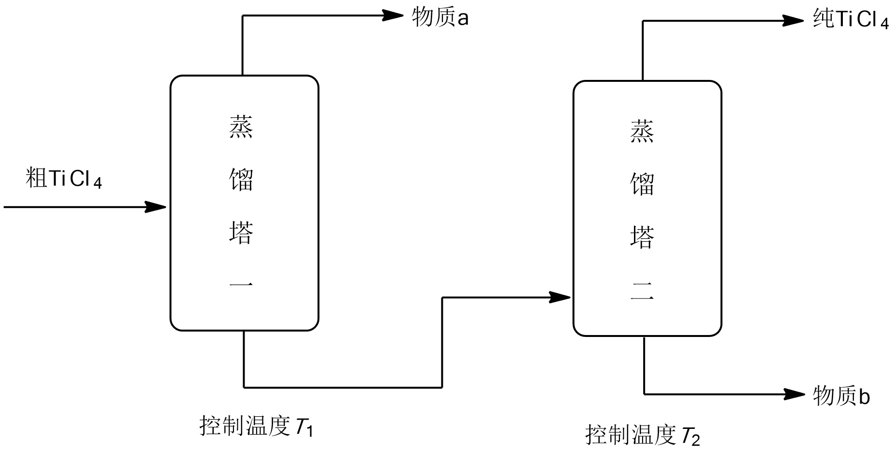

物质a是__________，T2应控制在_________。

27.（12分）

SCR和NSR技术可以有效降低柴油发动机在空气过量条件下的NOx排放。

（1）SCR（选择性催化还原）工作原理：

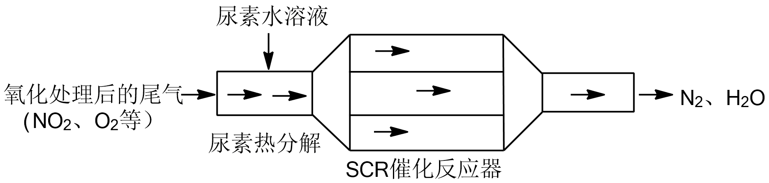

① 尿素[CO(NH2)2]水溶液热分解为NH3和CO2，该反应的化学方程式：______。

② 反应器中NH3还原NO2的化学方程式：_________________。

③ 当燃油中含硫量较高时，尾气中SO2在O2作用下会形成(NH4)2SO4，使催化剂中毒。用化学方程式表示形成(NH4)2SO4的形成：_________________。

④ 尿素溶液浓度影响NO2的转化，测定溶液中尿素（M=60 g·mol-1）含量的方法如下：取a g尿素溶液，将所含氮完全转化为NH3，所得NH3用过量的v1 mL c1 mol·L-1 H2SO4溶液吸收完全，剩余H2SO4溶液吸收完全，剩余H2SO4用v2 mL c2 mol·L-1 NaOH溶液恰好中和，则尿素溶液中溶质的质量分数是________________。

（2）NSR(NOx储存还原)工作原理：NOx的储存和还原在不同时段交替进行，如图a所示。

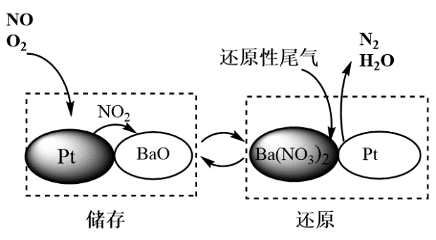 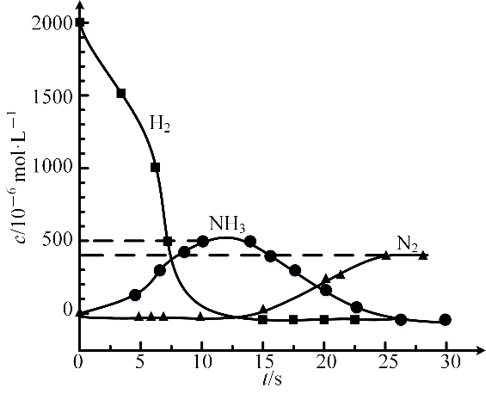

图a 图b

① 通过BaO和Ba(NO3)2的相互转化实现NOx的储存和还原。储存了NOx的物质是 。

② 用H2 模拟尾气中还原性气体研究了Ba(NO3)2的催化还原过程，该过程分两步进行，图b表示该过程相关物质浓度随时间的变化关系。第一步反应消耗的H2与Ba(NO3)2的物质的量之比是 。

③ 还原过程中，有时会产生笑气（N2O）。用同位素示踪法研究发现笑气的产生与NO有关。在有氧的条件下，15NO与NH3以一定比例反应时，得到的笑气几乎都是15NNO。将该反应的化学方程式补充完整：

 15NNO+ H2O

28. （16分）

某小组在验证反应“Fe + 2Ag+ = Fe2+ +2Ag”的实验中检测到Fe3+，发现和探究过程如下。

向硝酸酸化的0.05 mol·L－1硝酸银溶液（PH≈2）中加入过量铁粉，搅拌后静置，烧杯底部有黑色固体，溶液呈黄色。

（1）检验产物

① 取出少量黑色固体，洗涤后， （填操作和现象），证明黑色固体中含有Ag。

② 取上层清液，滴加K3[Fe(CN)6]溶液，产生蓝色沉淀，说明溶液中含有 。

（2）针对“溶液呈黄色”甲认为溶液中有Fe­3+，乙认为铁粉过量时不可能有Fe­3+，乙依据的原理是 （用离子方程式表示）。针对两种观点继续实验：

①取上层清液，滴加KSCN溶液，溶液变红，证实了甲的猜测。同时发现有白色沉淀产生，且溶液颜色深浅、沉淀量多少与取样时间有关，对比实验记录如下：

|  |  |  |
| --- | --- | --- |
| 序号 | 取样时间/min | 现象 |
| i | 3 | 产生大量白色沉淀；溶液呈红色 |
| ii | 30 | 产生白色沉淀，较3min时量少；溶液红色较3min时加深 |
| iii | 120 | 产生白色沉淀，较30min时量少；溶液红色较30min时变浅 |

（资料：Ag+与SCN-生成白色沉淀AgSCN）

② 对Fe3+产生的原因作出如下假设：

假设a：可能是铁粉表面有氧化层，能产生Fe3+；

假设b：空气中存在O2，由于 （用离子方程式表示），可产生Fe3+；

假设c：酸性溶液中的NO3-具有氧化性，可产生Fe3+；

假设d：根据 现象，判断溶液中存在Ag+，可产生Fe3+；

③ 下述实验I可证实假设a、b、c不是产生Fe3+的主要原因。实验Ⅱ可证实假设d成立。

实验I： 向硝酸酸化的 溶液（PH≈2）中加入过量铁粉，搅拌后静置，不同时间取上层清液滴加KSCN溶液。3min时溶液呈浅红色，30min后溶液几乎无色。

实验Ⅱ：装置如右图。其中甲溶液是 ，操作及现象是 。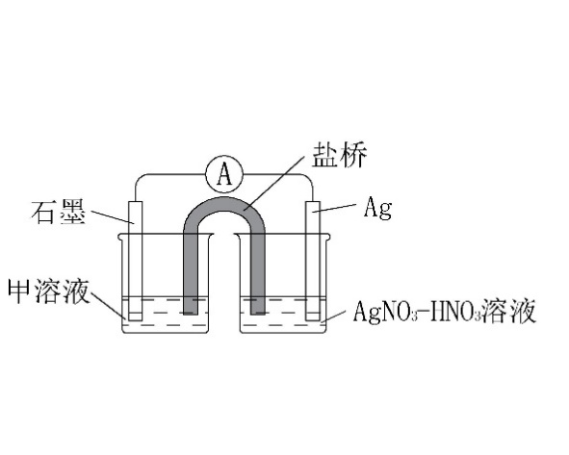

（3）根据实验现象，结合方程式推测实验i~iii中Fe3+浓度变化的原因： 。

29．（16分）

学习、记忆是动物适应环境、使个体得到发展的重要功能。通过电刺激实验，发现学习、记忆功能与高等动物的海马脑区（H区）密切相关。

1. 在小鼠H区的传入纤维上施加单次强刺激，传入神经末梢释放的__________作用于突触后膜的相关受体，突触后膜出现一个膜电位变化。
2. 如果在H区的传入纤维上施加100次/秒、持续1秒的强刺激（HFS），在刺激后几小时之内，只要再施加单次强刺激，突触后膜的电位变化都会比未受过HFS处理时高2—3倍，研究者认为是HFS使H区神经细胞产生了“记忆”，下图为这一现象可能的机制。

C:\Users\lin\Desktop\高考解析\北京卷理综（图）\T8.tif

如图所示，突触后膜上的N受体被激活后，Ca2+会以__________方式进入细胞内。Ca2+与__________共同作用，使C酶的__________发生改变，C酶被激活。

1. 为验证图中所示机制，研究者开展了大量工作，如：
   1. 对小鼠H区传入纤维施以HFS，休息30分钟后，检测到H区神经细胞的A受体总量无明显变化，而细胞膜上的A受体数量明显增加。该结果为图中的__________（填图中序号）过程提供了实验证据。
   2. 图中A受体胞内肽段（T）被C酶磷酸化后，A受体活性增强。为证实A受体的磷酸化位点位于T上，需将一种短肽导入H区神经细胞内，以干扰C酶对T的磷酸化。其中，实验组和对照组所用短肽分别应与T的氨基酸__________。

A．数目不同序列不同 B．数目相同序列相反 C．数目相同序列相同

③为验证T的磷酸化能增强神经细胞对刺激的“记忆”这一假设，将T的磷酸化位点发生突变的一组小鼠，用HFS处理H区传入纤维，30分钟后检测H区神经细胞突触后膜A受体能否磷酸化。请评价该实验方案并加以完善________________________________________。

1. 图中内容从__________水平揭示了学习、记忆的一种可能机制，为后续研究提供了理论基础。

30.（18分）

玉米（2n=20）是我国栽培面积最大的作物，近年来常用的种一种单倍体育种技术使玉米新品种选育更加高效。

1. 单倍体玉米体细胞的染色体数为________，因此在________分裂过程中染色体无法联会，导致配子中无完整的________。
2. 研究者发现一种玉米突变体（S），用S的花粉给普通玉米授粉，会结出一定比例的单倍体籽粒（胚是单倍体：胚乳与二倍体籽粒胚乳相同，是含有一整套精子染色体的三倍体。见图1）。
   1. 根据亲本中某基因的差异，通过PCR扩增以确定单倍体胚的来源，结果见图2。

C:\Users\lin\Desktop\高考解析\北京卷理综（图）\t9.tifC:\Users\lin\Desktop\高考解析\北京卷理综（图）\t10.tif

图1 图2

从图2结果可以推测单倍体的胚是由________发育而来。

* 1. 玉米籽粒颜色由A、a与R、r两对独立遗传的基因控制，A、R同时存在时籽粒为紫色，缺少A或R时籽粒为白色。紫粒玉米与白粒玉米杂交，结出的籽粒中紫:白=3:5，出现性状分离的原因是________，推测白粒亲本的基因型是________。
  2. 将玉米籽粒颜色作为标记性状，用于筛选S与普通玉米杂交后代中的单倍体，过程如下：

C:\Users\lin\Desktop\高考解析\北京卷理综（图）\t11.tif

请根据F1籽粒颜色区分单倍体和二倍体籽粒并写出与表型相应的基因型________。

1. 现有高产抗病白粒玉米纯合子（G）、抗旱抗倒伏白粒玉米纯合子（H），欲培育出高产抗病抗旱抗倒伏的品种。结合（2）③中的育种材料与方法，育种流程应为：________；将得到的单倍体进行染色体加倍以获得纯合子；选出具有优良性状的个体。

31.（16分）

疟原虫是一种单细胞动物。它能使人患疟疾，引起周期性高热、寒战和出汗退热等临床症状，严重时致人死亡。

1. 在人体内生活并进行细胞分裂的过程中，疟原虫需要的小分子有机物的类别包括________（写出三类）。
2. 进入血液循环后，疟原虫选择性地侵入红细胞，说明它能够________并结合红细胞表面受体。
3. 疟原虫大量增殖后胀破红细胞进入血液，刺激吞噬细胞产生致热物质。这些物质与疟原虫的代谢产物共同作用于宿主下丘脑的________中枢，引起发热。
4. 疟原虫的主要抗原变异频繁，使疟原虫能避免被宿主免疫系统________性清除，从而使该物种得以________。
5. 临床应用青蒿素治疗疟疾取得了巨大成功，但其抗疟机制尚未完全明了。我国科学家进行了如下实验。

|  |  |  |  |
| --- | --- | --- | --- |
| 组别 | 实验材料 | 实验处理 | 实验结果  （线粒体膜电位的相对值） |
| 1 | 疟原虫的线粒体 | 不加入青蒿素 | 100 |
| 2 | 加入青蒿素 | 60 |
| 3 | 仓鼠细胞的线粒体 | 不加入青蒿素 | 100 |
| 4 | 加入青蒿素 | 97 |

1. 1、2组结果表明________；由3、4组结果可知青蒿素对仓鼠细胞线粒体膜电位无明显影响。据此可以得出的结论是________。
2. 将实验中仓鼠细胞的线粒体替换为________，能为临床应用青蒿素治疗疟疾提供直接的细胞生物学实验证据。

**2017年普通高等学校招生全国统一考试**（北京卷）

**理科综合物理部分答案**

**选择题**

|  |  |  |  |  |  |  |  |  |
| --- | --- | --- | --- | --- | --- | --- | --- | --- |
| 题号 | 13 | 14 | 15 | 16 | 17 | 18 | 19 | 20 |
| 答案 | C | D | A | B | D | B | C | C |

**解答题**

21.

（1） B

（2）A；B

（3）;

（4）；小车质量

（5）A

22、（1）

（2），得出

（3）由动能定理可知：，解得

23**.** （1）

（2）粒子在匀强磁场中做匀速圆周运动，洛伦兹力提供向心力，则

，得

运动周期

根据电流的定义式，可得粒子在匀强磁场中运动产生的等效电流



（3）设衰变产生的新核的速度为，由动量守恒得



得

由质能方程得

由题可知

代入数据得

24.（1）



（2）a．

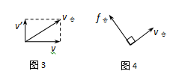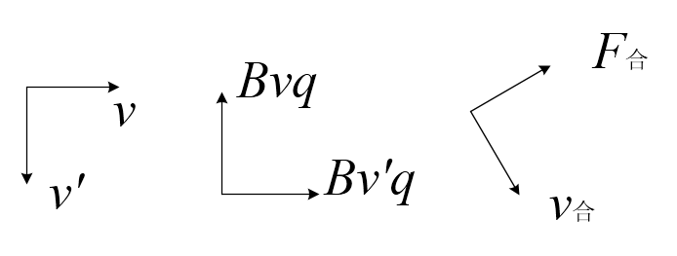

b．与为洛伦兹力两分力，洛伦兹作为合力不做功，但两分力一个做正功一个做负功，大小相抵。即为安培力做正功，为反向电动势来源，是一部分非静电力做负功。通过做负功使电能减少，同时通过做正功使机械能增加。

**理科综合化学部分答案**

**选择题**

|  |  |  |  |  |  |  |  |
| --- | --- | --- | --- | --- | --- | --- | --- |
| 题号 | 6 | 7 | 8 | 9 | 10 | 11 | 12 |
| 答案 | A | D | B | B | C | B | D |

**填空题**

25.答案：（1） ； 硝基

（2）取代

（3）

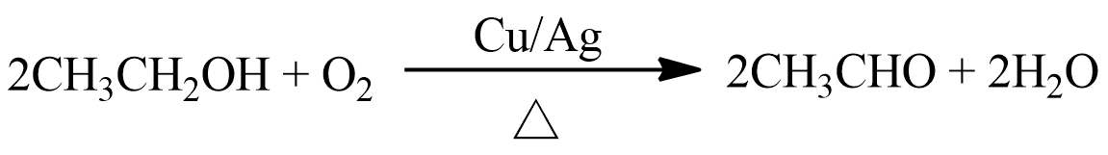

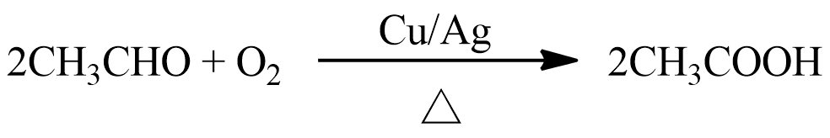

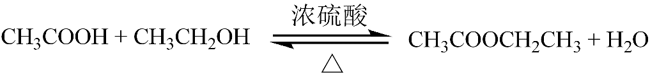

（4）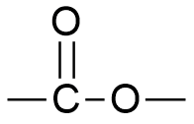

（5）D: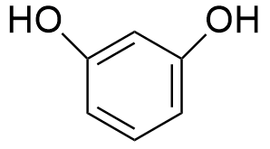 F: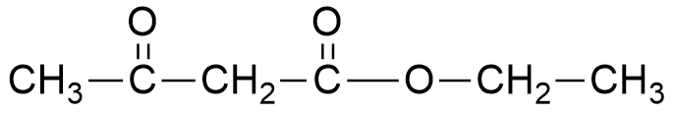

中间产物1：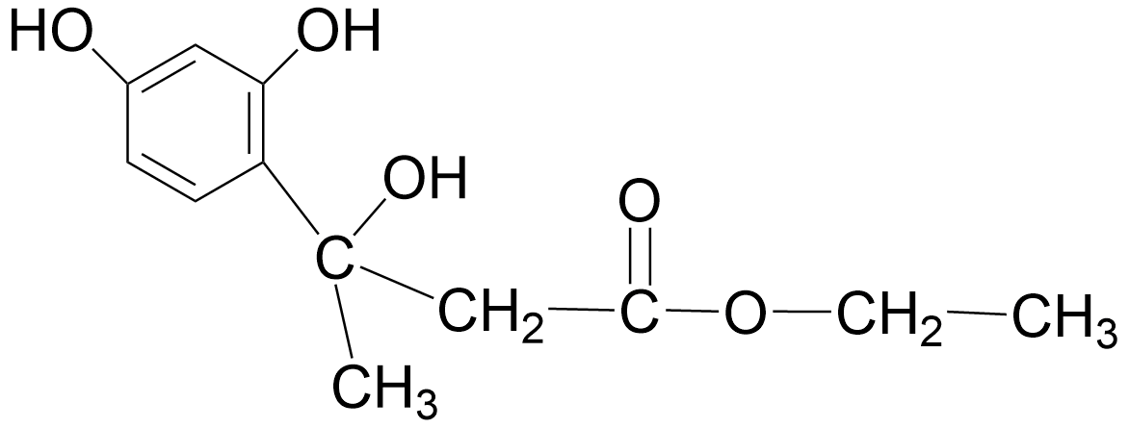

中间产物2：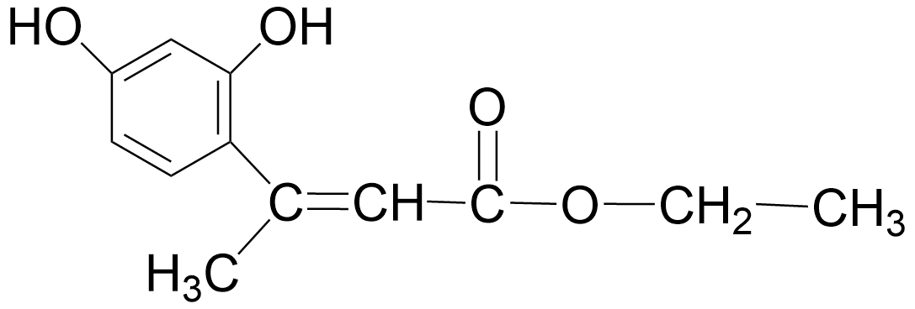

26.【答案】（1）①2C（s）+ TiO2（g）+2Cl2（g）= TiCl4（s）+2CO(g) △H=-45.5 KJ·mol

② ＞ 根据右图可知，温度升高，n(CO)增大，n（CO2）减小，说明温度升高，平衡正向移动，所以该反应为吸热反应。

③蒸馏水 FeCl2溶液

④AlCl3 , FeCl3 , MgCl2

（2）SiCl4 136℃-181℃

27.【答案】

(1) ①CO(NH2)2 +H2O2NH3↑+CO2↑

②8NH3+6NO2  7N2+12H2O

③2SO2+O2+4NH3+2H2O=2(NH4)2SO4

④W=%

（2）

① BaO

② 8:1

③ 415NO+4NH3+3O2  415NNO+6H2O

28. 【答案】

（1）先加稀硝酸，再加氯化钠，有白色沉淀生成；Fe2+

（2）2Fe3+ + Fe =3Fe2+

②4H+ +4Fe2++O2 =4 Fe3+ +2H2O ；加入KSCN溶液后生成白色沉淀，时间变长时白色沉淀减少，溶液红色加深

③0.05mol/L KNO3 ；FeSO4 和KSCN；左侧烧杯中加KSCN红色溶液，右侧银棒上有黑色固体生成，电流表指针偏转

（3）①Ag+ + Fe2+  Fe3+ + Ag ②AgSCN(s) Ag+(aq) + SCN-(aq) ③Fe3+ + 3SCN- Fe(SCN)3 由i到ii，方程式①正向进行，导致c(Ag+)下降，c(Fe3+)增大，使平衡②正向移动，白色沉淀增多；同时使平衡③正向移动，溶液红色加深。由ii到iii，由于Fe单质过量，发生反应2Fe3+ + Fe = 3Fe2+，导致c(Fe3+)减小，平衡③逆向移动，溶液红色变浅，同时生成的c(Fe2+)增大，使平衡①正向移动，c(Ag+)减小，平衡②正向移动，白色沉淀减少。

**理科综合生物部分答案**

**选择题**

|  |  |  |  |  |  |
| --- | --- | --- | --- | --- | --- |
| 题号 | 1 | 2 | 3 | 4 | 5 |
| 答案 | B | D | A | C | C |

**填空题**

29

1. 神经递质
2. 协助扩散

钙调蛋白

空间结构

（3）①II

②C、B

③突变鼠和正常鼠给予相同强度刺激，检测各组电位变化，并比较两者的差别（答案话术可能不一样）

1. 分子水平

解析：

1. （1）传入纤维释放神递质作用于突触后膜相关受体。

（2）钙离子出入细胞是从高浓度到低浓度，同时需要载体协助，所以为协助扩散的方式进入细胞与钙蛋白质共同作用使C酶的空间结构发生变化。

（3）➀根据图示，以HFS作用，到H区神经细胞的A受体总量无明显变化，而细胞膜上的A受体数量增加，所以只能是II的形成增加， 即胞内蛋白质A转化为膜上蛋白质A。

➁实验组与对照组进行了对照处理时，应该遵守单一变量原则，所以实验组与对照组所用短肽分别与T的氨基酸数目相同，序列相反。

➂不完善 ，为了使实验更具科学性，所以要用HFS共同作用处理 H区的神经纤维，分别检测突触后膜的电位变化

（4）通过内容可以看出，从分子水平提示了学习记忆的一种可能机制。

30.

（1）10

减数

染色体组（或者无完整的遗传信息）

（2）卵细胞

在减数分裂过程中，同源染色体上的等位基因随着同源染色体的的分离而分离，非同源染色体上的非等位基因随着非同源染色体的自由组合而自由组合（或者基因重组）

aaRr和Aarr

单倍体 白粒 ar；二倍体 紫粒 AaRr

1. 用高产抗病白粒玉米纯合子(G)与抗旱倒伏白粒玉米纯合子(H)进行杂交，得到F1，用突变体S作父本给F1授粉